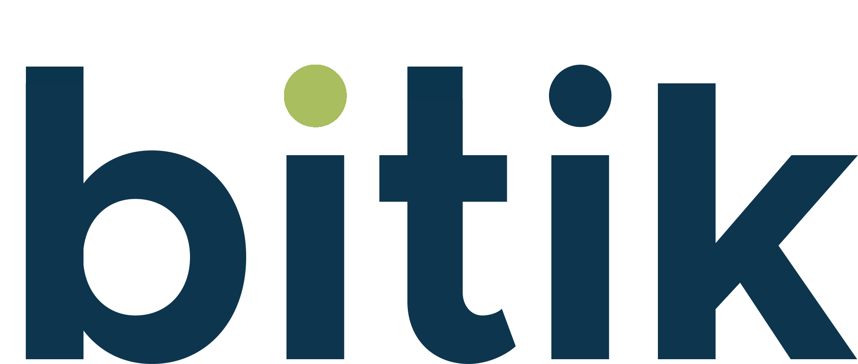 ORGANIZACIÓN · DERECHO · DATOS
VISIÓN GENERAL
Protección de datos, transformación organizacional y respaldo jurídico para su organización  La protección de datos personales y la seguridad de la información son hoy una exigencia normativa para cualquier organización que trate datos, sin importar su sector o tamaño. A la par, la transformación organizacional y la analítica de negocio se han vuelto un factor de competitividad, y el respaldo jurídico especializado en tecnología acompaña ambos frentes.  LÍNEAS DE TRABAJO  Estas son algunas de las líneas donde trabaja Bitik; el alcance se ajusta al reto específico de cada organización.  CÓMO TRABAJAMOS  Bitik acompaña a organizaciones de cualquier sector a gestionar, con una sola mirada, los tres frentes que hoy definen su operación: la protección de datos y la seguridad de la información, la transformación organizacional del negocio, y el respaldo jurídico. Un equipo multidisciplinario que resuelve el reto puntual y, además, deja instalada la capacidad para sostenerlo dentro de la propia organización. | EXPERIENCIA  Bitik ha liderado, para entidades del Estado colombiano, la recertificación bajo ISO/IEC 27001:2022 e ISO/IEC 27005:2022 de sistemas de información, y ha diseñado programas de gobierno de datos para cámaras de comercio — la misma experiencia que hoy aplica, caso por caso, a la protección de datos y la transformación organizacional de cada cliente.
  ✓ JURÍDICO  - Protección de datos personales  - Seguridad de la información  - Contratación tecnológica y pública  - Propiedad intelectual  - Servicios jurídicos integrales | ✓ ORGANIZACIONAL  - Transformación digital y hoja de ruta tecnológica  - Gobernanza de datos  - Analítica de negocio  - Gestión de riesgo  - Gestión de procesos y capacidad adaptativa

PARA CONVERSAR SOBRE SU CASO — ESCRÍBANOS

contacto@bitik.co · WhatsApp / Cel. 318 990 2130 · bitik.co

Calle 85 # 12-66, Chapinero, Bogotá D.C.
Bitik S.A.S. — Desde 2018

ORGANIZACIÓN · DERECHO · DATOS
PARA FIRMAS DE ABOGADOS
Protección de datos, derecho tecnológico y transformación organizacional  Las firmas de abogados manejan información sensible de sus propios clientes y, con frecuencia, reciben consultas sobre protección de datos personales, derecho tecnológico y transformación organizacional. Sumar estas tres líneas a la oferta de la firma implica, para la mayoría, construir un área nueva.  LÍNEAS DE TRABAJO  Estas son algunas de las líneas donde trabaja Bitik; el alcance se ajusta a las necesidades de cada firma y sus clientes.  CÓMO TRABAJAMOS  Bitik trabaja dentro de los contratos y las relaciones que la firma ya tiene con sus clientes, en protección de datos personales, derecho tecnológico y transformación organizacional. Un equipo multidisciplinario que resuelve el reto puntual y, además, deja capacidad instalada dentro de la firma, para sumar estas tres líneas a su oferta sin depender de un proveedor externo permanente. | EXPERIENCIA  Bitik ha diseñado e implementado programas de gobierno de datos e inventarios de activos de información para cámaras de comercio — la misma experiencia que hoy aplica dentro de los contratos que otras firmas ya tienen con sus clientes.
  ✓ JURÍDICO  - Protección de datos personales  - Derecho tecnológico y contratación tecnológica  - Regulación digital y derecho de la innovación  - Seguridad de la información, desde el ángulo normativo  - Propiedad intelectual | ✓ ORGANIZACIONAL  - Gobernanza de datos  - Transformación digital y hoja de ruta tecnológica  - Analítica de negocio  - Gestión de riesgo  - Gestión de procesos y capacidad adaptativa

PARA CONVERSAR SOBRE SU CASO — ESCRÍBANOS

contacto@bitik.co · WhatsApp / Cel. 318 990 2130 · bitik.co

Calle 85 # 12-66, Chapinero, Bogotá D.C.
Bitik S.A.S. — Desde 2018

